玉溪市人民医院招聘网报名流程图

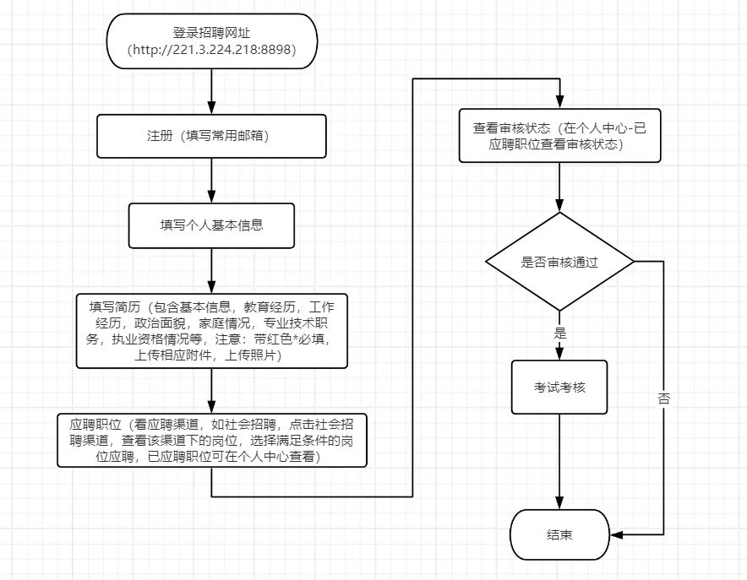

玉溪市人民医院非全日制劳务派遣报名成功考生群


